**Дата:** 19.03.2020

**Група:** ШМ – 5

**Формування нових знань, конспектування**

Вивчіть навчальний елемент, законспектуйте та письмово дайте відповіді на тестові завчання

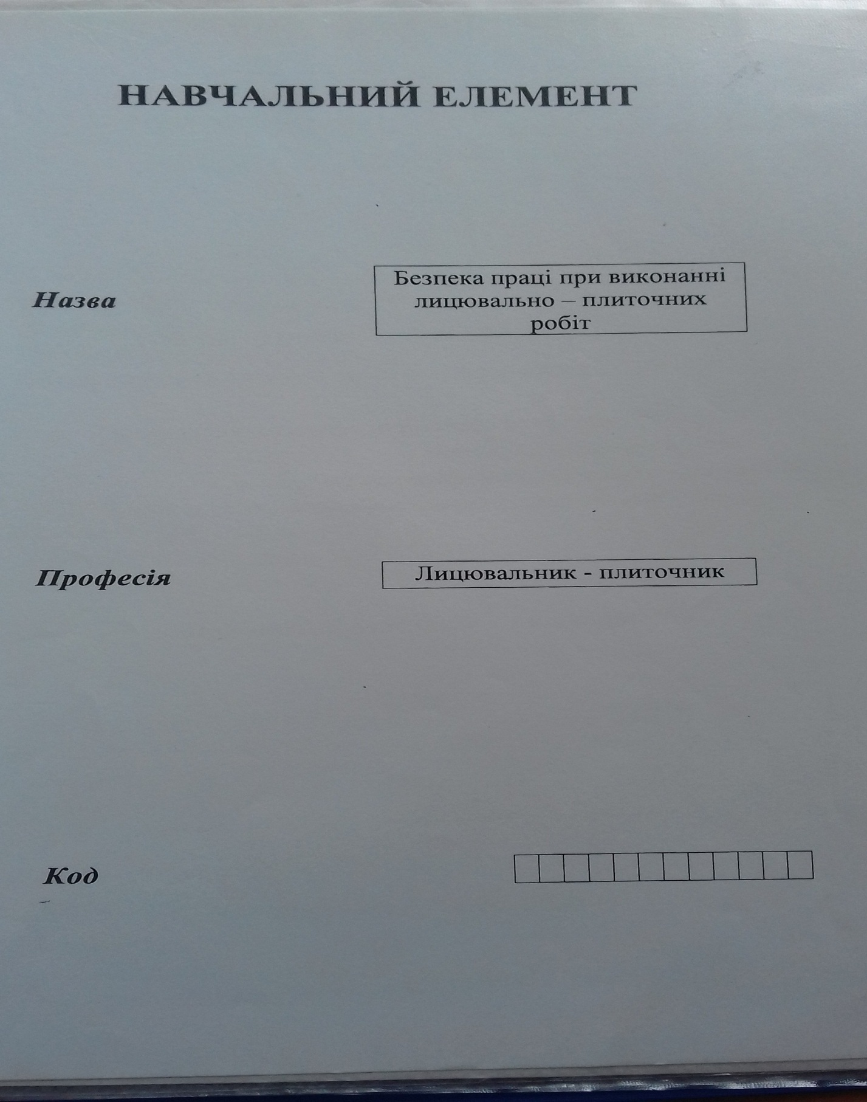

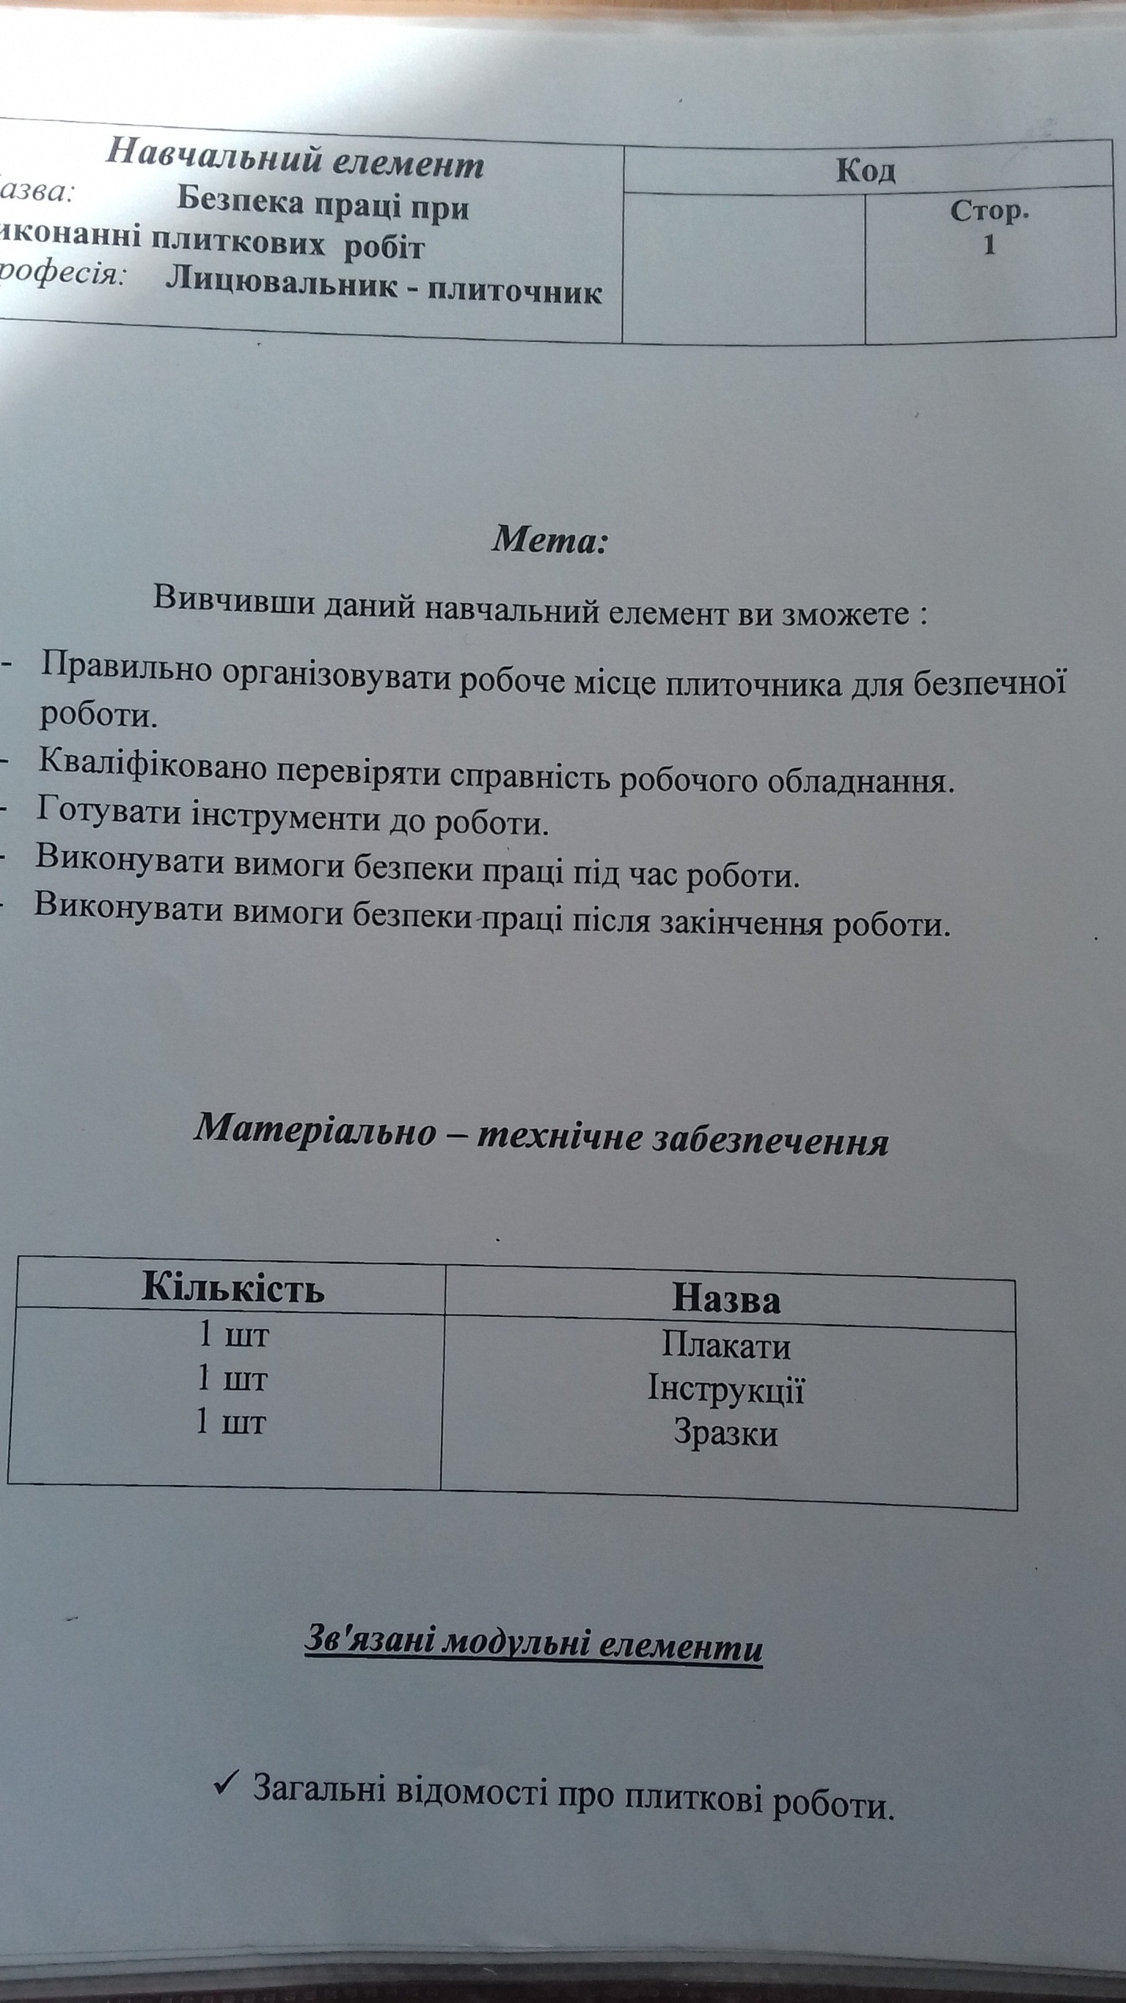

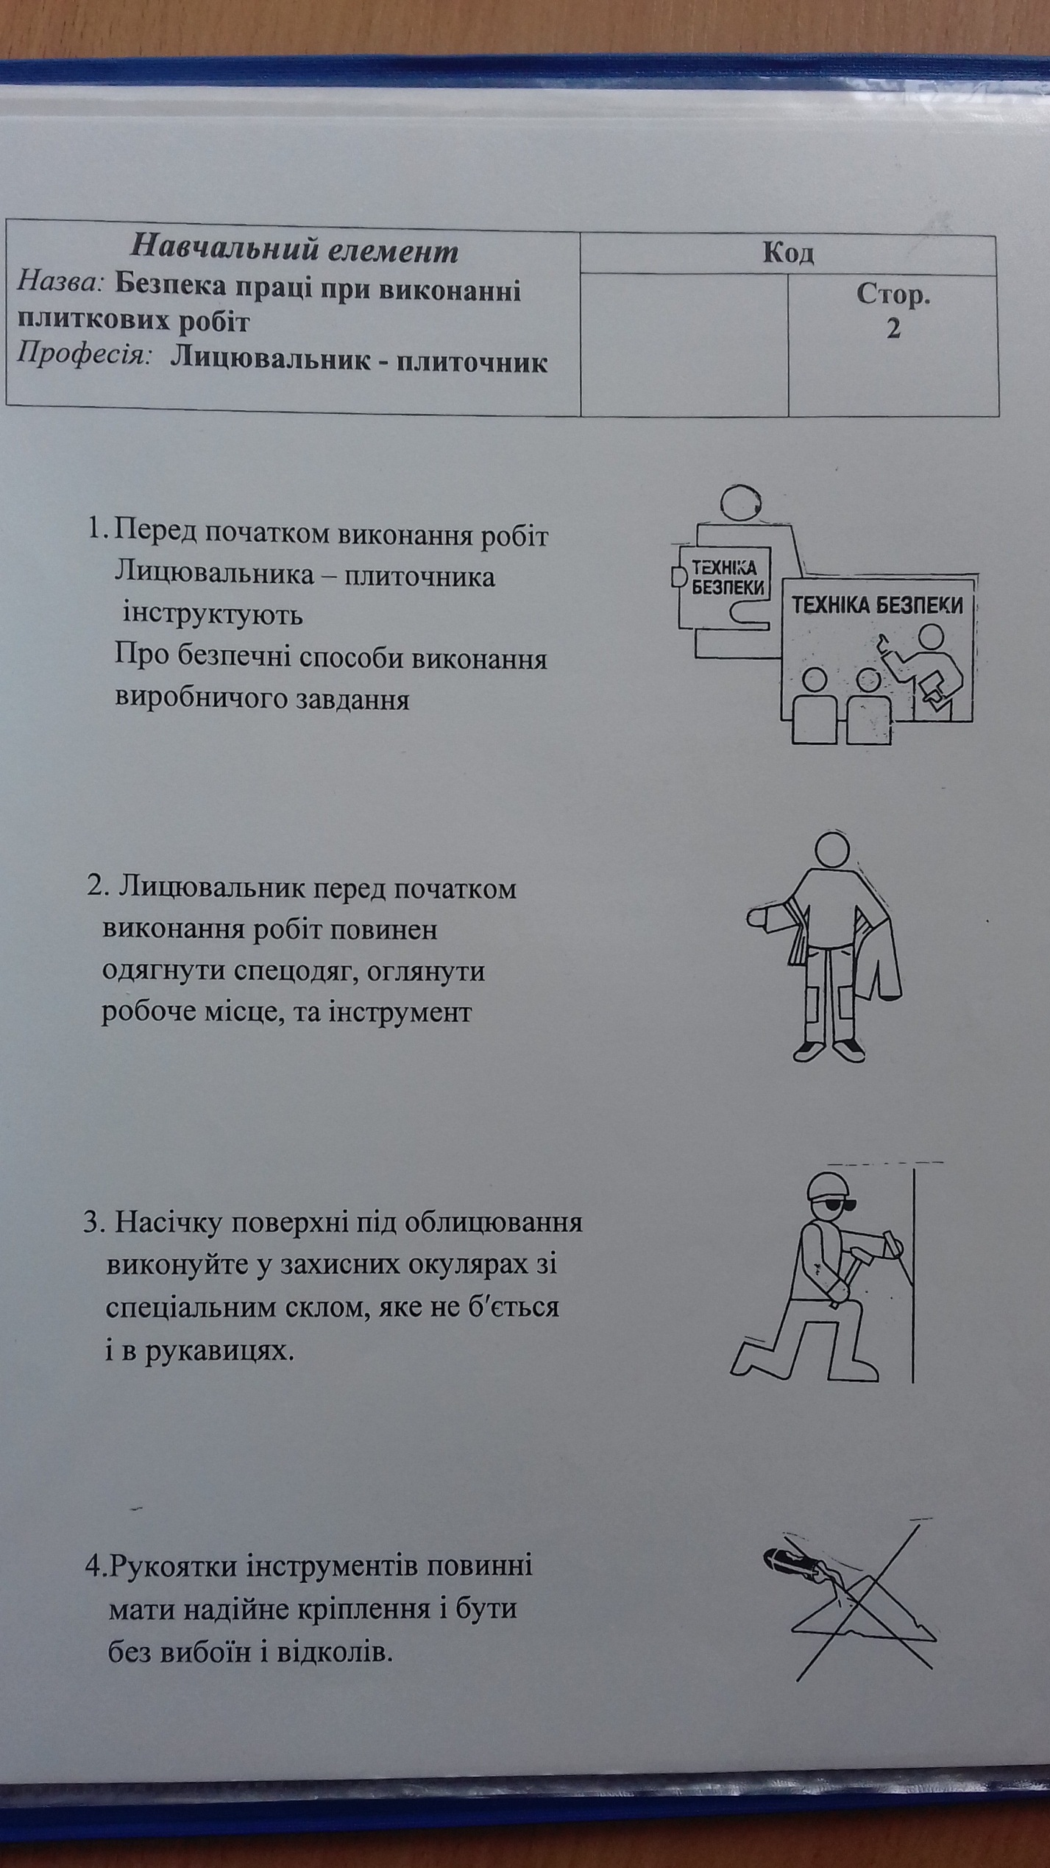

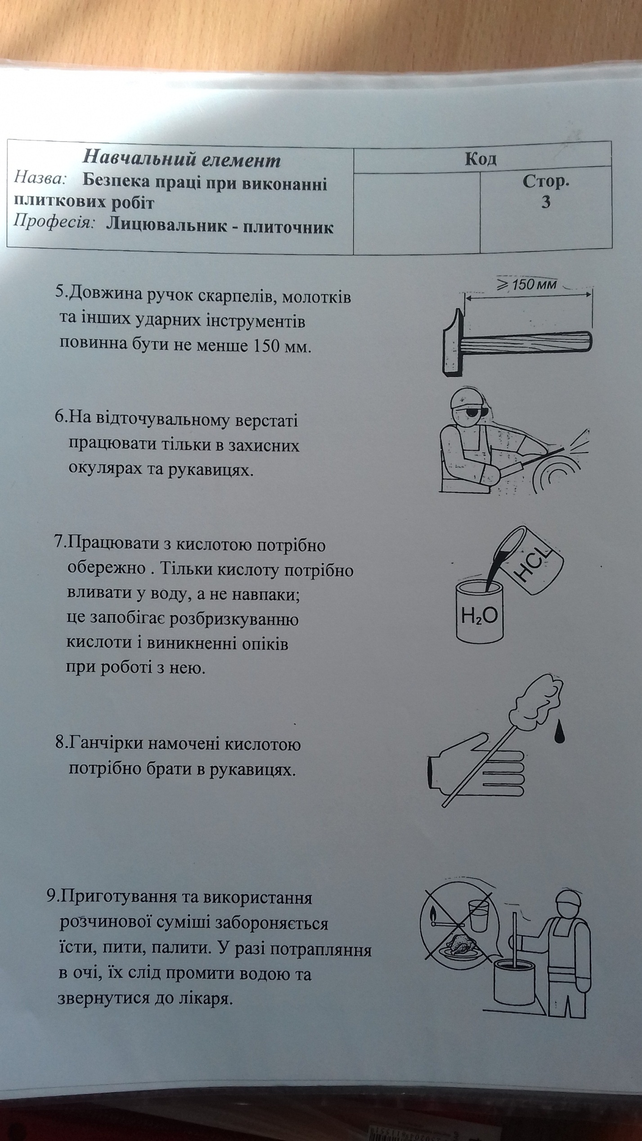

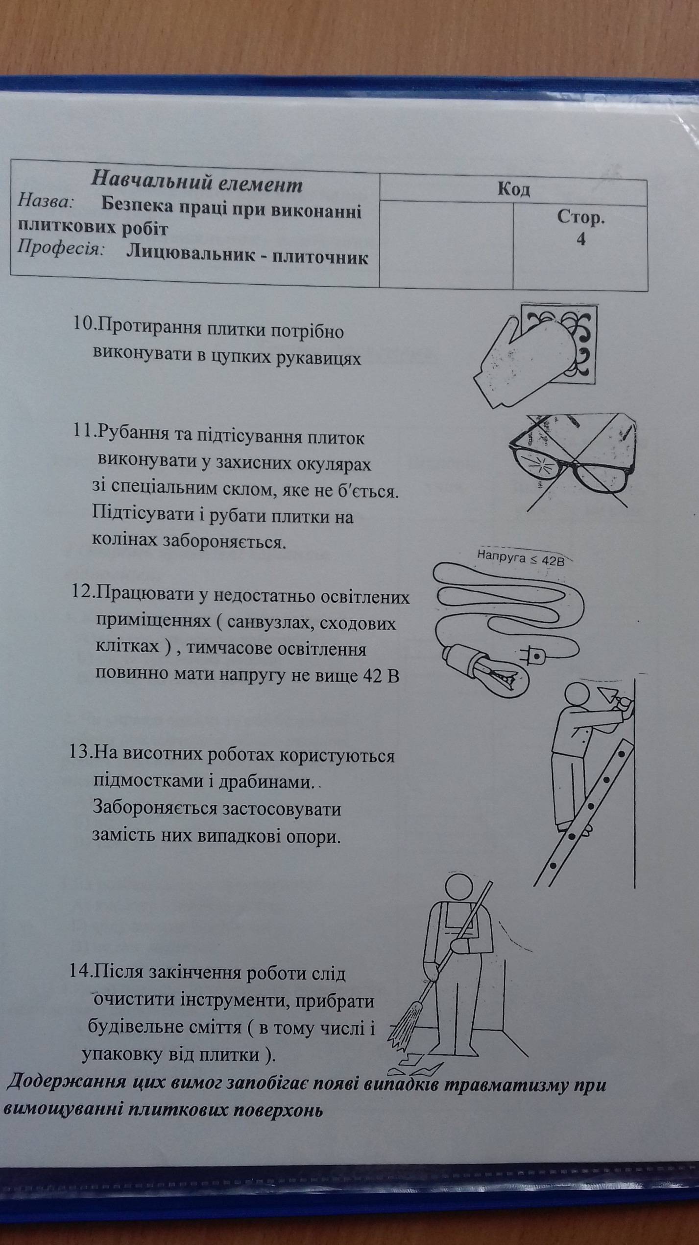

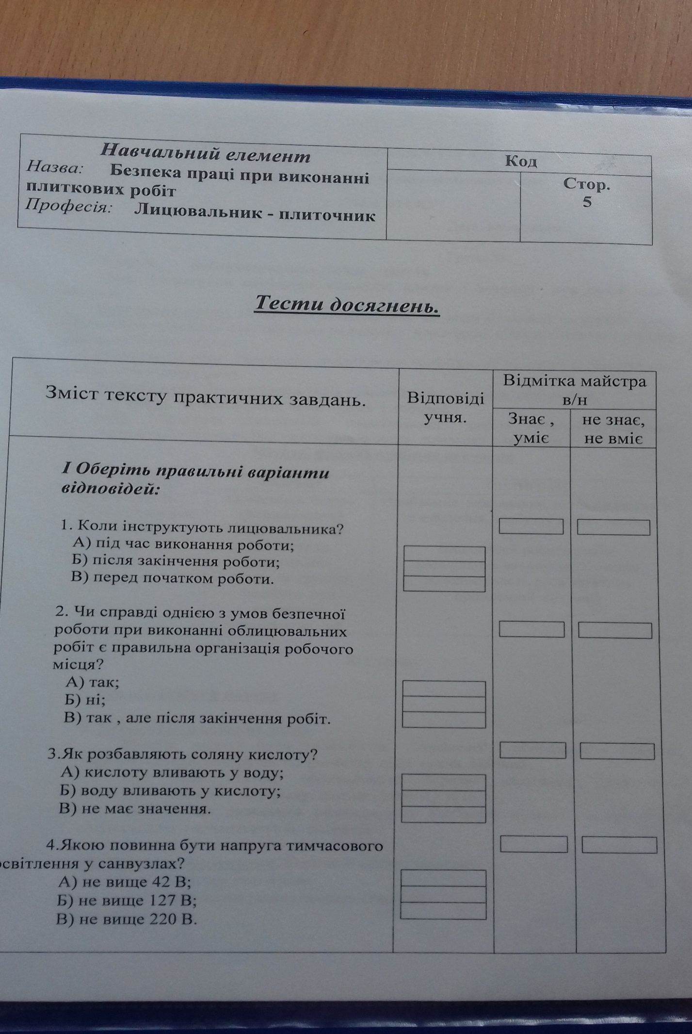

Викладач Королович О.І.